大连东软信息学院
2019年下半年成人学位外语考试报名通知
- 报考资格
- 本科段主考院校为大连东软信息学院，且尚未取得成人或自考本科毕业证书的在籍生均可自愿报考，每年两次考试机会：
上半年：3月报名，5月考试；
下半年：9月报名，11月考试。
注：自学考试本科生，通过自考第1科考试，即视为取得自考本科学籍。
- 2018年11月及2019年5月学位外语课程考试违纪者禁止报考。
- 成人或自考考生必须在申请成人或自考本科毕业前通过成人学位外语考试，并需在获得成人或自考本科毕业证书后，经个人申请方能获取成人学位证书。
- 成人学位外语不能免考，如想获得成人本科学位证书，则必须通过该考试。
- 考试时间与地点
- 考试时间：2019年11月16日（周六）上午9:00-11:00
- 考试地点：可以选择大连、锦州、抚顺、阜新四个考区，具体考试地点以准考证为准。选择大连以外的考点考试，准考证依然在大连领取，请考生谨慎选择考试地点。
- 报考时间及地点
- 考生本人携身份证件现场报考，无证件者不予报考。
- 报考时间：
考生类型 | 时间 | 备注
校外助学单位 | 9月17日前 | 考生于助学单位报考，由助学单位在9月17日前统一上报数据
东软校内学生 | 9月23日 | 18级应用本科学生
东软校内学生 | 9月24日 | 11级-17级应用本科及成人本科学生  18级、19级成人网络化学生  19级专升本套读学生
东软校内学生 | 9月25日 | 09级-15级自考业余学生  16级-18级自考业余 工程管理及软件工程专业学生
社会散报人员 | 9月26日 | 考生本人持身份证原件现场报考
具体时间：上午8:30-12:00，下午13:00-16:30
- 报考地点：大连东软信息学院，大连市软件园路8号B8-102教室（3路、10路、26路、901路软件园站下车）
- 联系人：李老师 0411-84835341
- 准考证领取时间和地点在考前一周在大连东软信息学院网站另行发布。
- 报考费用
- 学位外语考试费用：60元
- 缴费方式：
报考对象 | 缴费方式
东软校内考生 | - 考试费用：60元  - 需使用微信扫码支付：  缴费网址：http://pay.jxjy.neusoft.edu.cn  （账号：身份证号，密码：身份证后六位）  - 选择缴费项目：“2019年下半年成人学位外语考试-2”  - 手机存储缴费成功截图（如下图）：  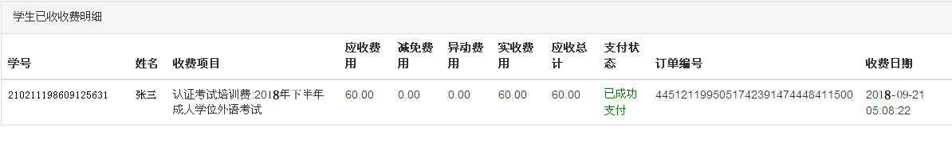  认证考试培训费：2019年下半年  成人学位外语考试-2”
校外助学单位 | 现金或者电汇，只接受单位集体报名和缴费
社会散报人员 | 现金（自备零钱）
- 报考流程
缴费 确认考区 采集报考和图像信息 报名登记表签字确认
- 考试语种：英语、日语、俄语
外语考试的语种必须与所学专业教学大纲规定的外语语种相同。
- 成绩查询
- 成人学位外语考试不发放考试合格证书。
- 学位外语考试成绩于当次考试40天后，在辽宁招生考试之窗网站http://www.lnzsks.com，通过身份证号和学位外语考试的准考证号进行查询，查询期限一般为一个月，考生需在限期内查询成绩，学位外语成绩只能通过该方式进行查询，请考生务必保留当次考试学位外语准考证，否则无法查询成绩，影响学位证书申请，后果自负。
- 为避免遗忘已经查询的学位外语成绩，请考生自行保留成绩查询的截图。

- 根据教育部33号令，在考试中有替考和携带通讯工具进入考场行为的，除取消当次考试成绩外，给予停考一年的处罚。
- 根据辽宁省招考办文件规定，学位报考信息上报后不能更改，所以务必保证报考数据准确，否则影响后期学位授予后果自负。

- 参考教材
学位英语对应教材：《辽宁省学士学位外语统考课程参考教材与考试指南》，辽宁师范大学出版社，定价50元。请于各书店自行购买。

